推进课外阅读，从教师自身做起

——记双流区名师刘勇工作室11月23日网络研修活动

图/文 刘湘

2022年11月23日下午，在刘勇导师的带领下，成都市和双流区两级工作室的学员们相聚云端，共同聆听徐杰老师的讲座—“双减背景下的课外阅读”。



徐杰老师是江阴市教师发展中心初中语文教研员，“精致语文”首倡者，著名的名著阅读推广人，连续两届全国中语“优秀教师”，江苏省全民阅读中小学指导委员会专家组成员，无锡市社会事业领军人才。参加全国课堂教学大赛，获得11次特等奖、一等奖。著有《精致语文》《听徐杰老师评课》《名师课堂教学细节设计艺术》《跟着徐杰老师来备课》；主编《名著导读教学参考书》（七八九年级三本）。

徐老师首先恳切地告诉了老师们读书的益处，然后以八个小话题的形式指导了老师们课外阅读的实施策略和途径。言简义丰，条理清晰。

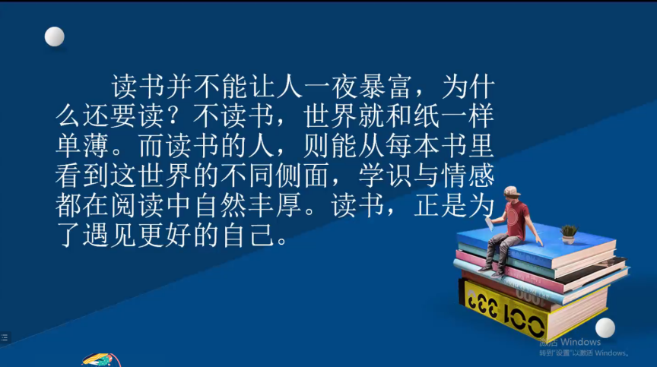

徐老师建议老师们先要跟学生和家长明确刷题、读书与分数的关系，告诉他们，语文学科刷题，未必能提分，书读好了，分数会慢慢跟上来。不同的作家有各自不同的言语密码，读一篇文章的经验是不能迁移运用到其他文章中的，题目刷多了，不仅无利，反而有害，最后戕害学生思维。阅读是对人慢慢地陶冶，最终能丰厚人的学识，提升人的综合素质和能力。

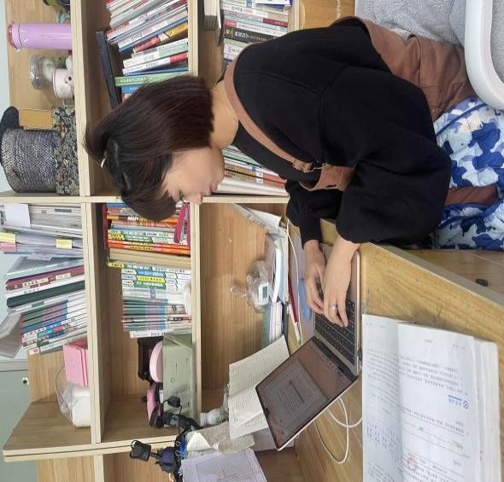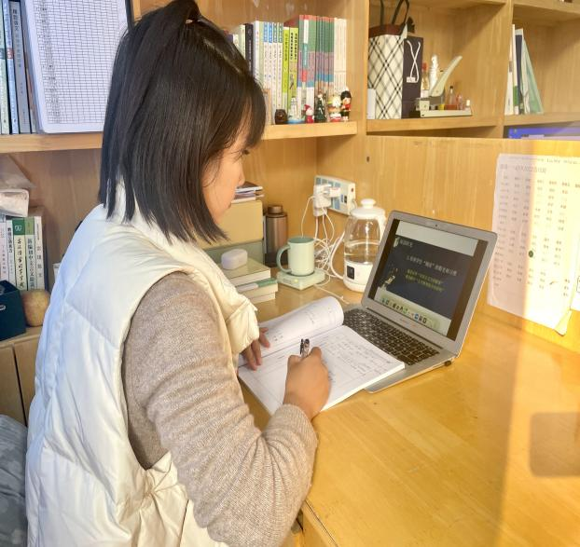

徐老师指出，学生并不是天生就会“读”的，学生“细读”的眼光和习惯需要培养，需要在大量阅读过程中训练，要沉入词语才能读出更多东西来。结合大量的案例，徐老师指引老师们可以从“课内-课外”“单篇-群文-整本书-群书”两条路径，帮助学生构建学科体系，建立属于学生个人的阅读地图。教师要训练学生的“精读+略读”的能力；引导学生不偏食，多吃杂粮，博览群书；带着任务去读，培养学生“不动笔墨不读书”的好习惯；倡导学生读一点“不喜欢的书”；依据学生的阅读能力、阅读兴趣等，帮学生组建“课外阅读群”。徐老师的阅读教学理念，让老师们受益匪浅。

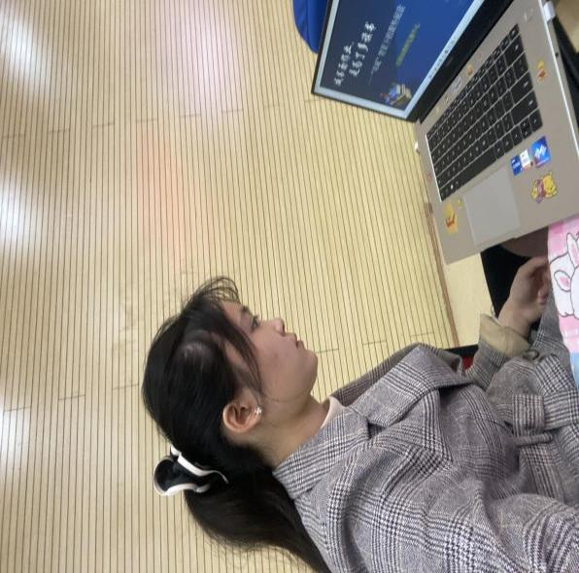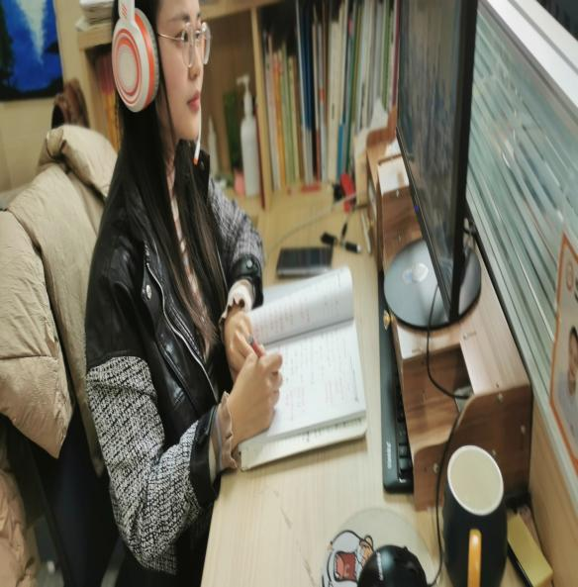

两个小时的讲座在徐老师的娓娓道来中，不知不觉接近了尾声，老师们意犹未尽，就阅读教学中的困难困惑，纷纷向徐老师请教，徐老师一一给与了耐心细致的解答。徐老师语重心长地告诫老师们，课外阅读，要师生共读，老师首先自己要读书，一个不读书的老师，是无法指导好学生的课外阅读的。

会议最后，刘勇导师高度评价了徐老师带来的讲座，认为徐老师的八个小话题犹如涓涓细流，缓缓流淌进老师们的心里。刘老师深切地叮嘱学员们，教书首先要读书，教师要基于教材又超越教材，才能拥抱更广阔的语文世界。如何开展“双减背景下的课外阅读”呢？刘老师用三个“三分之一”为学员们指明了方向：用三分之一的时间教教材，三分之一的时间教写作，三分之一的时间教课外阅读。语文老师既要有情怀，有胆识，还要有策略，要培养学生读书的兴趣，教给学生好的读书方法，帮助学生养成好的读书习惯。

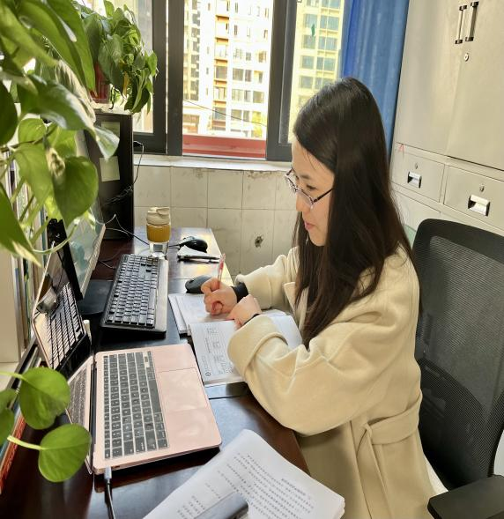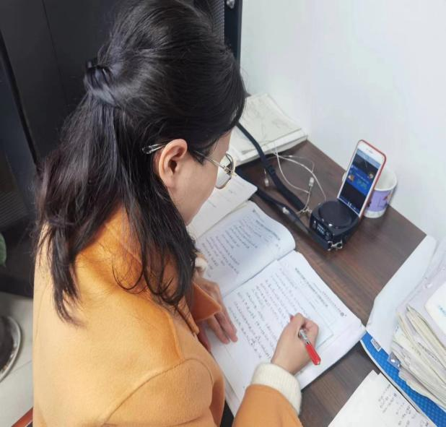

通过本次活动，两级工作室的学员们对课外阅读教学有了更深刻的认识。周国平先生讲到，“阅读是与历史上的伟大灵魂交谈，借此把人类创造的精神财富‘占为己有’”。老师们，让我们像师父说的那样，一起阅读吧，“成为学生读书的‘点灯人’”！